Documento de Diseño de Interfaces

Proyecto: Couchinn
Revisión: 0.1

 |  | Mayo del 2016

Ficha del documento

Fecha | Revisión | Autor | Cambio | Verificado.
16/05/2016 | 0.1 | DBM Software Development | - | 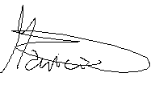

Documento validado por las partes en fecha: 16/05/2016

Por el cliente | Por la empresa suministradora
Aclaración: | Aclaración: DBM Software Development

Contenido
Contenido 4
1 Diseño de Interfaces 5
1.1 Tipo de interfaz a utilizar 5
1.2 Tratamiento de errores. 5
1.3 Manejo de prevención de errores. 5
1.4 Generación de ayudas 5
1.5 Definición de atajos. 5
1.6 Manejo de salidas 5

Diseño de Interfaces

Tipo de interfaz a utilizar
El tipo de interfaz que se utilizará en el sitio web será de tipo GUI (Interfaz Gráfica de Usuarios) ya que es un tipo de interfaz relativamente fácil de aprender y utilizar. Incluye todo tipo de recursos visuales para interactuar con el usuario, ya sean ventanas, botones, cajas de texto para completar, íconos, menús interactivos, etc.

Tratamiento de errores.
El usuario siempre estará al tanto de lo que está ocurriendo en el sitio, ya que este informará un comentario en cada acción que se haga sobre el estado de la misma. Se utilizarán mensajes de aclaración, validaciones, confirmaciones y cierres. Los errores que más frecuentarán en el sitio son aquellos donde el usuario deba completar algún dato. En estos casos se dispondrá de un sistema de ayuda para guiar al usuario a completar correctamente la información. En caso de que se cometa algún error se informara qué error se ha cometido.

Si el usuario por ejemplo olvida completar un cuadro de texto importante o completó de forma incorrecta dicho campo, el sistema informará a través de una ventana que no se han completado todos los datos correspondientes o que se han completado de forma incorrecta. Esto le permitirá al usuario volver a completar los campos mal ingresados.
Por ejemplo si un usuario se olvida de completar la caja mail en el momento del registro, se abrirá una ventana comentando dicho error de la siguiente forma:

“Debe escribir un mail”

O si se debe iniciar sesión y la contraseña introducida es incorrecta, el sistema informará a través de una ventana el error:

“Los datos ingresados son incorrectos”

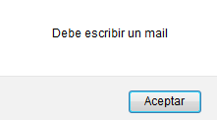
*Imagen ilustrativa a modo de ejemplo.

En el caso de que un usuario esté sin loguear e intente acceder a una sección solo para usuarios registrados (cargar couch por ejemplo), se le informará que no tiene acceso a esa sección y será redireccionado a la página principal automáticamente.

Manejo de prevención de errores.
El sitio web está diseñado para que el usuario provoque la menor cantidad de errores posibles, limitando el uso del teclado y de textos complejos. Generalmente aparecerán ayudas para guiar al usuario a no cometer ningún error brindando rangos de entradas posibles para que el usuario seleccione y no escriba, mostrando ejemplos de la estructura deseada para completar dicho campo, valores por defecto y formatos de entrada admisibles, máscaras de ayuda, entre otros.

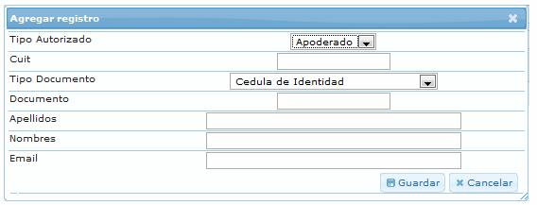
*Imagen ilustrativa a modo de ejemplo.

Generación de ayudas
En cuanto a las ayudas el sitio es bastante explicativo y simple a la hora de guiar al usuario. Se agregaran comentarios específicos dentro del sitio que ayuden a la comprensión de las diferentes solapas y de las acciones que se deben llevar a cabo en ellas. Más que nada allí se encontrarán la mayoría de ayudas ya que después no será muy necesario guiar al usuario ya que el uso del sitio es bastante simple.

Definición de atajos.
ALT + R = Registrarse
ALT + C = Cargar Couch

Manejo de salidas
Cuando un usuario no registrado entre a la página, la única forma de salir de la aplicación será cerrando el navegador normalmente. En el caso de que un usuario registrado entre al sitio, podrá cerrar sesión pulsando un botón que se encuentra en la parte superior derecha de la página.
El sitio web dispondrá siempre de un menú superior en todas sus páginas para poder volver a la página principal (index).

